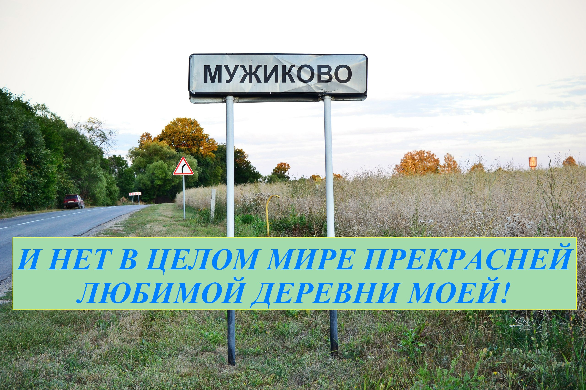
В мае работниками культуры в д. Мужиково был проведен праздник деревни « И нет в целом мире прекрасней любимой деревни моей». Праздник начался с театрализованного представления, где Баба яга (Надежда Филина) и кукушка (Валентина Домникова) встретились через 400 лет в родных краях и свою местность не узнала. Каково ж было удивление Бабы яги, когда она узнала от кукушки сколько всего произошло за время ее отсутствия. Этот фольклорный персонаж глядя на праздничную атмосферу решил, что здесь ей нечего делать и отправилась искать для своих злодеяний другое место.
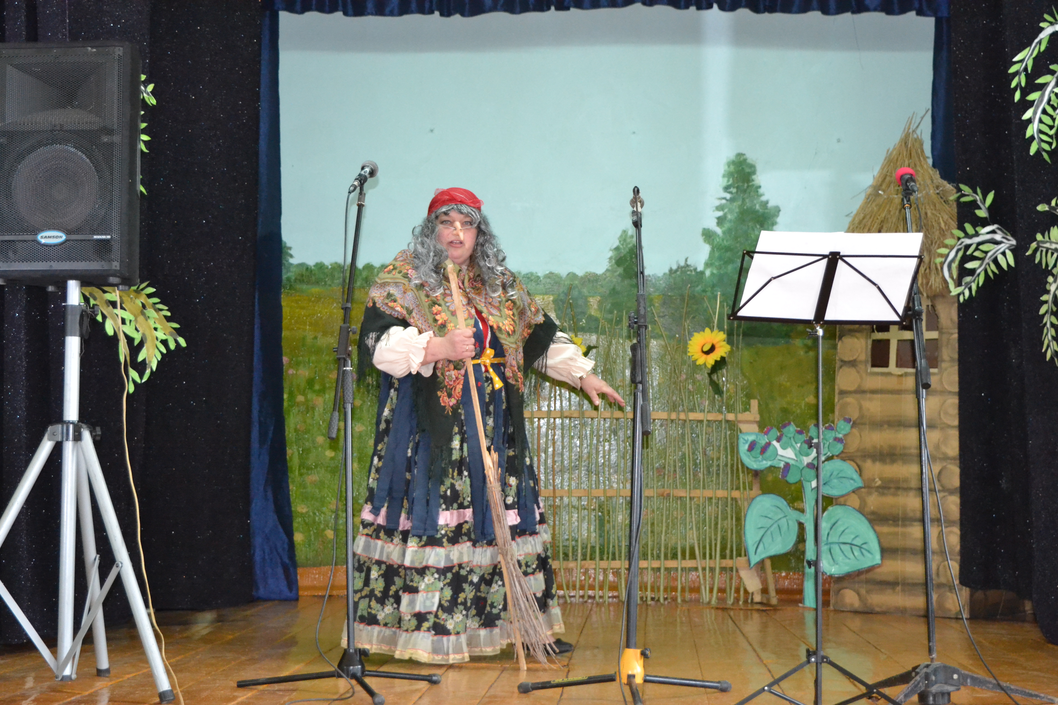
Далее ведущие Соломатина Е.А. и Косенкова Р.И. поприветствовали зрителей, среди которых были не только местные жители, но и очень много гостей.
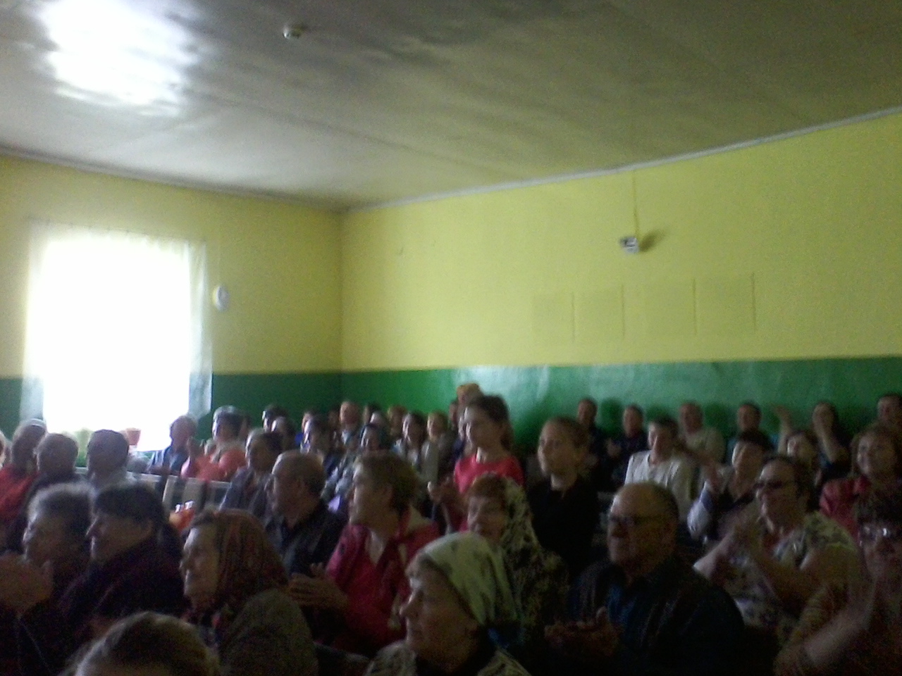
Историю деревни рассказал Матюшкин А.Н., которую он собирал на протяжении нескольких лет в архивах города Орла, города Тулы и др. Название поселения произошло от фамилии владельца деревни Мужиков. Мужиково упоминается в Дозорной книге Новосильского уезда за 1614-1615 гг., и также обозначена на карте ПГМ конца 18 века. Расположена в восточной части области на правом берегу реки Зуша и ее притоке Верещаге, в 80 км от города Орла, в 10 км от города Новосиль. В настоящее время в деревне проживают 345 жителей, есть дом культуры, узел связи, почта, библиотека, магазин, есть в деревне газ.
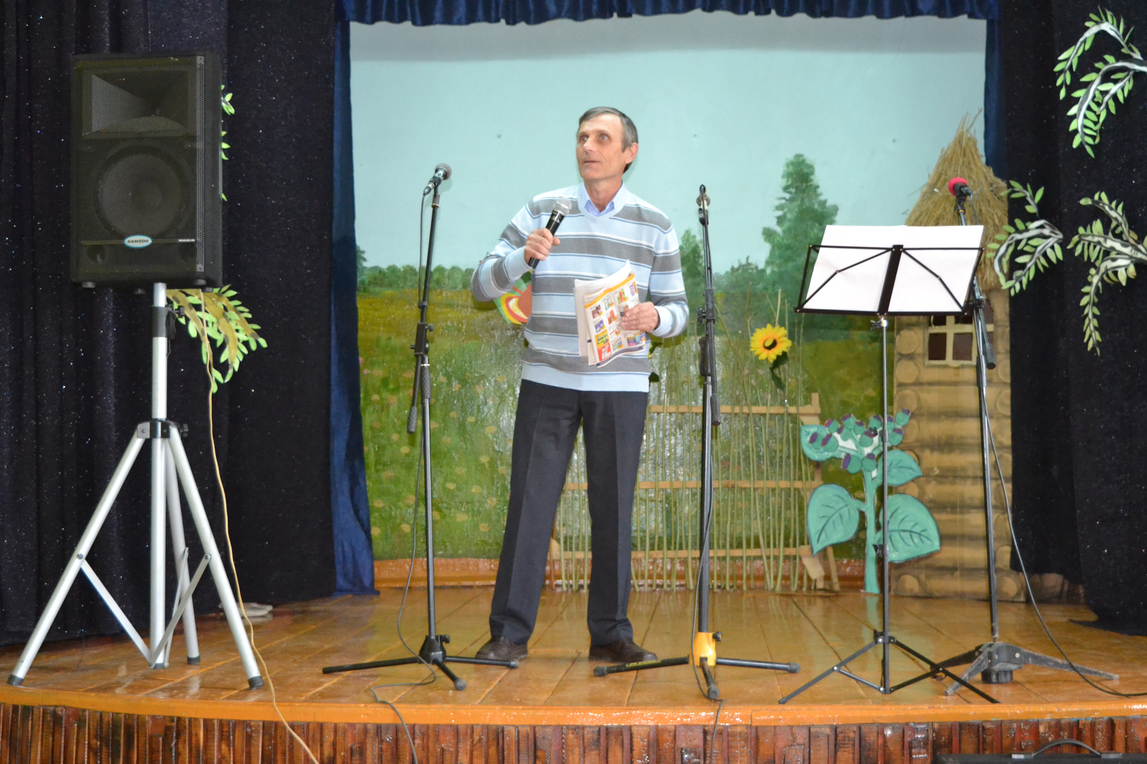
Много эмоций в зале вызвали песни о Родине, любви, деревне в исполнении Филиной Н., Домниковой В., Степановой Т., Тереховой Н., Коноплиной К. Концертные номера прозвучали в честь ветеранов, детей войны, семейных пар, которые отметили золотые свадьбы, многодетных семей, приемных семей, фермеров, талантов земли Мужиковской: поэтов, участников художественной самодеятельности, спонсоров, учителей, работников дома культуры и библиотеки. Самый юный участник концертной программы Исаев Андрей прочитал стихотворение нашей землячки Елены Матюшкиной «Мужиково». Все концертные номера сопровождались показом на экране кинопроектора презентацией деревни Мужиково.
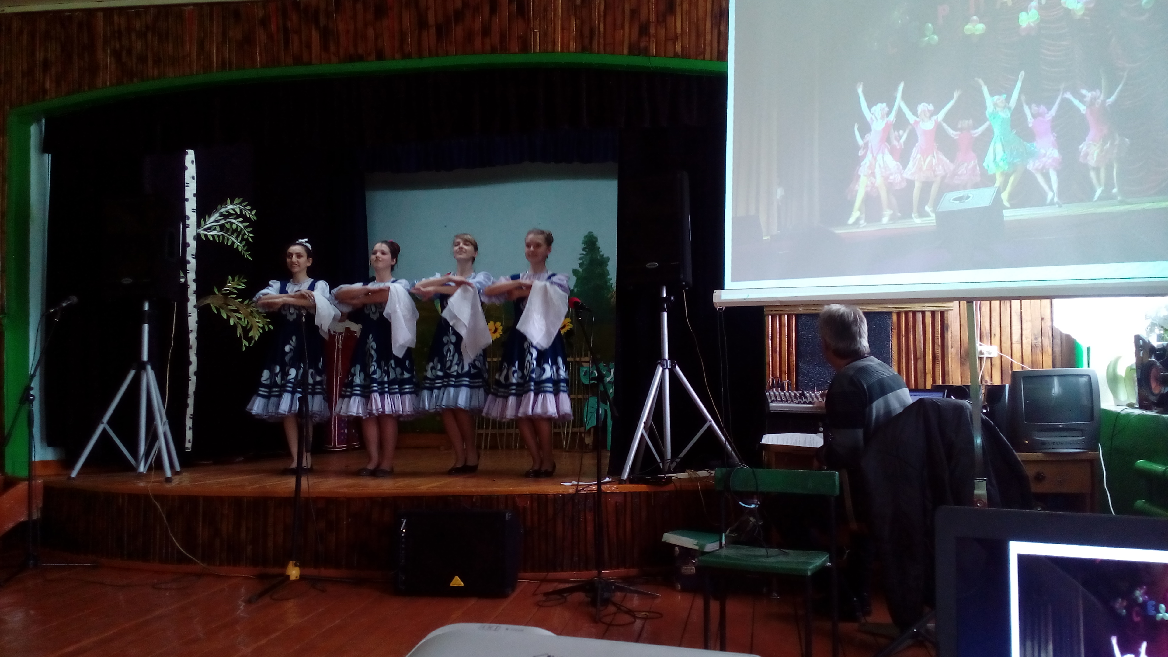
Поздравить жителей деревни приехали артисты ЦДК и танцевальный коллектив Голунского СДК. Были оформлены выставки: «Не ведают скуки умелые руки», бисероплетение Надежды Тимониной, вышивка крестиком, бисером Оксаны Колгановой.

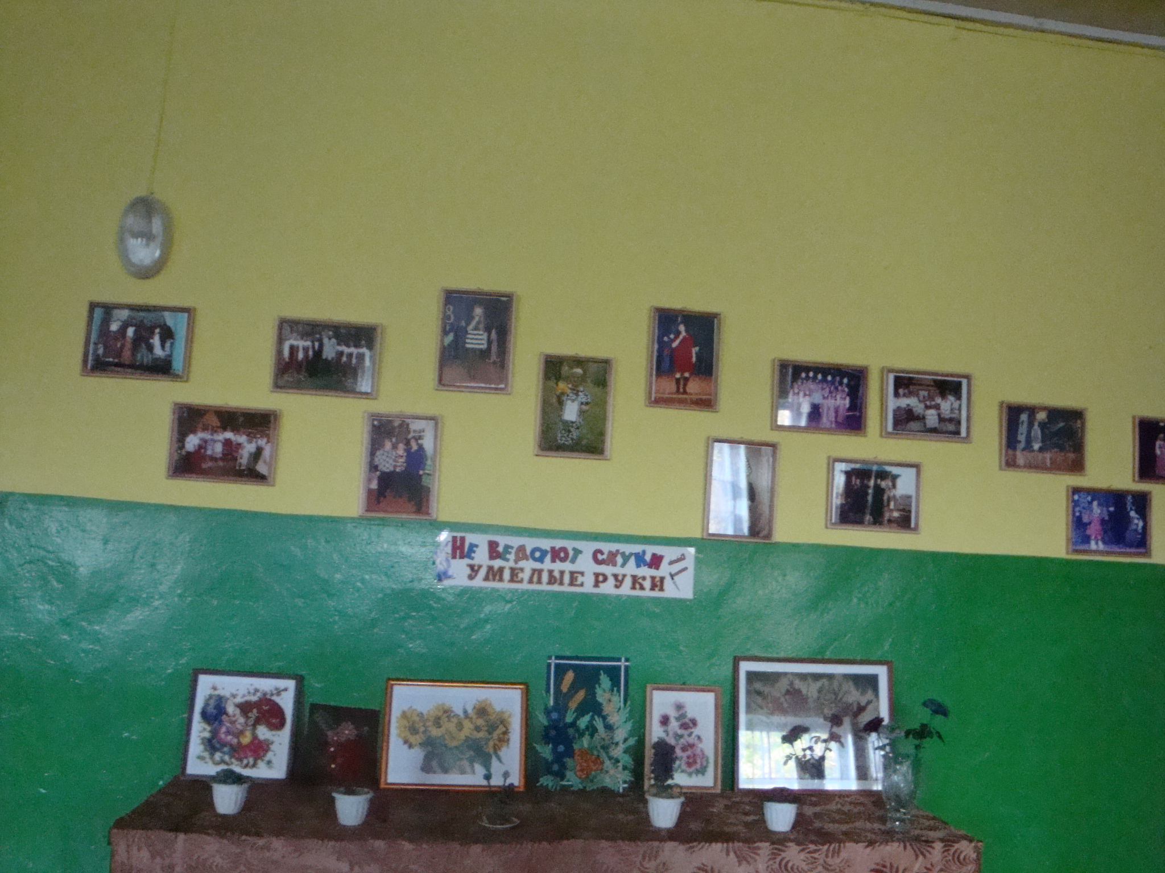
На протяжении всего вечера звучали замечательные стихи о деревне, о родном крае. В заключении с надеждой на счастливое будущее в исполнении вокальной группы прозвучала песня «Живет село родное».
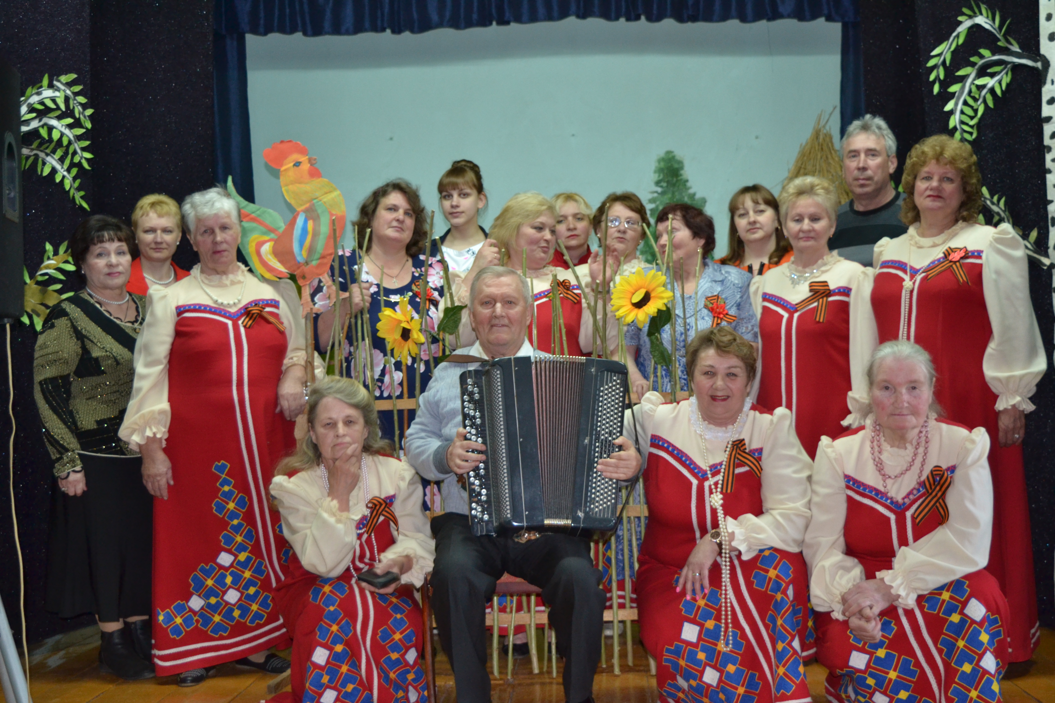
И будет жить село родное,
И будет петь в селе гармонь!!!

Помощь в организации и проведении праздника оказали фермеры деревни Мужиково, администрация сельского поселения, отдел культуры, Прудовская школа.

Работники культуры Мужиковского СДК Филина Н.А., Соломатина Е.А.

